Розробка адаптивного керування гібридною трансмісією в реальному часі за допомогою нейроеволюції

ЛУК’ЯНОВ Денис Валерійович
Професор Таран Ігор Олександрович

ЗМІСТ
Анотація 4
1. Аналіз стану питання 5
2. Математична модель дослідження 7
3. Методика досліджень 15
4. Результати досліджень 22
5. Аналіз результатів дослідження 38
6. Висновки 39
Список літератури 40
Додаток А 43

Анотація

Застосування в режимі реального часу прогнозованого керування енергією трансмісії (PrEM) відкриває перспективу додаткової економії енергії для гібридних силових агрегатів. Методології оптимального розподілу крутного моменту були в центрі уваги в автомобільній промисловості та наукових колах протягом багатьох років. Однак їх застосування в режимі реального часу в сучасних автомобілях все ще відстає. Хоча звичайні точні та неточні оптимальні методи керування, такі як динамічне програмування та прогнозне керування моделлю, були продемонстровані, вони страждають від прокляття розмірності та швидко відображають обмеження через високу складність системи та високостохастичну роботу середовища. Сучасні дослідження показують, що пов’язані з нейроеволюцією алгоритми класифікації циклу приводу можуть вивести оптимальні стратегії керування для будь-якої складності системи та середовища, отже оптимізація та прискорення процесу розробки контролю. Нейроеволюція також обходить інтеграцію низькоточних онлайн-моделей рослин, уникаючи ще більше непомірних вимог до вбудованих обчислень і втрати точності. Це відкриває перспективу оптимального керування для складних додатків із кількома фізичними системами. Представлена методологія охоплює розробку циклів приводу, які використовуються для навчання та перевірки нейроконтролерів і класифікаторів, а також застосування процесу нейроеволюції.

1. Аналіз стану питання

Гібридні електричні транспортні засоби (HEV) часто оптимізовані та відкалібровані відповідно до стандартного набору циклів руху, таких як Федеральна процедура випробувань Агентства з охорони навколишнього середовища (EPA) (FTP75), Тест економії палива на магістралях (HWFET) і Додаткова федеральна процедура випробувань (US06, SC03 циклів). Через стохастичний характер реальних умов водіння та його вплив на економію палива [ 1 ], адаптивне калібрування розподілу крутного моменту на ходу представляє інтерес. Протягом багатьох років наукові кола та автомобільна промисловість запропонували різні методи виведення оптимальної стратегії керування [ 2 ]. Зокрема, динамічне програмування (DP) було застосовано до гібридних і плагін-гібридних (PHEV) стратегій керування [ 3 , 4] .]. Оскільки точні методи оптимізації вимагають більших обчислювальних ресурсів, їх вбудовані реалізації в режимі реального часу особливо скомпрометовані. Щоб виправити це, нові методи використовують DP як джерело навчання для нейронних мереж [ 5 ] або поєднують його процес із навчанням з підкріпленням [ 6 ]. Receding Horizons різних розмірів також продемонстрували зниження обчислювальних вимог DP [ 7 ]. Однак переклад точної фізики на мову DP займає багато часу та, загалом, ігнорує багатофізичні взаємодії. В якості альтернативи були розроблені неточні методи, такі як алгоритми на основі моделі прогнозного керування (MPC), щоб увімкнути додатки в реальному часі [ 8 , 9 , 10] .]. Однак MPC також вимагає розробки набору спрощених рівнянь стану, щоб зменшити час виконання оптимізації, таким чином викликаючи неточності. Це також обмежує їх застосування короткими місцевими рухомими маршрутами e-Horizon, нехтуючи повною інформацією про маршрут і, отже, потенціалом для подальшого зниження економії палива. У цій статті ми показуємо, що нейроеволюція (NE) може вчитися безпосередньо на поведінці складної системи в її стохастичному операційному середовищі без необхідності будь-якого спрощення моделі системи та/або підсистеми. Дійсно, він розглядає модель системи як чорну скриньку, що дає змогу за бажання використовувати в процесі навчання високу точність багатофізичного моделювання. Нещодавно в області трансмісії DP і Neuroevolution спільно використовувалися для оптимізації перемикання передач [ 11]. Цей документ демонструє, що контролер NE може генерувати оптимальну стратегію без оптимальних зовнішніх знань (таких як DP), працюючи при цьому швидше, ніж у режимі реального часу. Показано, що NE легко параметризується і, отже, здатний ефективно взаємодіяти з функціями на основі машинного навчання (ML), такими як класифікація циклу приводу.

2. Математична модель дослідження

В ідеалі контролер або агент повинен інстинктивно реагувати на подразники з його безпосереднього оточення, повинен мати розуміння того, як вижити в своєму робочому середовищі, і мати можливість використовувати короткострокове передбачення для виявлення операційних відхилень, щоб локально переоцінити свою стратегію виживання. Знання та передбачення забезпечують надійність, необхідну для «виживання» агента в динамічному середовищі. Пропонована архітектура контролера NE розроблена на основі цих евристик. Хоча нейроеволюція теоретично здатна, враховуючи значний час еволюції, вивести абсолютно нову архітектуру, тут використовується інженерна оцінка для визначення базової структури NE. Для підтримки його роботи визначено три джерела розвідки:
- По-перше, вхідний рівень контролера NE отримує миттєвий потік стимулів у формі сигналів датчиків транспортного засобу та трансмісії.
- По-друге, внутрішні параметри NE (ваги, зміщення та функції активації) адаптивно завантажуються в контролер NE на основі поточних результатів класифікації маршруту. Тут ми припускаємо, що маршрут відомий, наприклад, за допомогою функції екологічного маршруту на основі GPS.
- По-третє, локальна функція перекласифікації e-Horizon точно налаштовує поведінку контролера NE. Це надає локальні дані для тимчасової зміни стратегії розподілу крутного моменту, якщо це необхідно.
Наприклад, припустимо, що класифікатор виявляє цикл типу водіння по шосе на початку поїздки. Класифікатор завантажує параметри NE, пов’язані з характеристиками руху на шосе, до контролера. Параметри NE оновлюються, якщо характеристики руху тимчасово класифікуються інакше. Цей приклад може статися, коли трафік зростає, а на маршруті зустрічаються нижчі та більш коливальні швидкості. Щоб почати розробку моделі класифікації, генерується велика кількість циклів приводу, що представляють реальні операції. Вони також підтримуватимуть етапи навчання та перевірки контролера NE. Тут пропонується розробка процесу генерування тисяч циклів руху з використанням інформації про цільове використання транспортного засобу. Для цього дослідження доступна велика кількість даних про водіння. Реальні гістограми робочого циклу генеруються з використанням обширних баз даних телеметрії XLFleet. Дані охоплюють 2019–2022 роки понад 4000 автомобілів HEV і PHEV, які використовуються в широкому діапазоні застосувань більш ніж сотнею різних автопарків по всій Північній Америці. Зразок даних фургона наведено на Малюнку 1. Поїздки з доставкою вилучаються як цільова програма.
Ми створили додаткову трасу циклів приводу доставки, зшивши траси швидкості донора. Траси швидкості донора отримані шляхом вилучення «пагорбів» із бази даних циклу приводу 1 Гц. Пагорб визначається як сегмент із нульовою початковою та кінцевою швидкістю. Утворюється близько п'ятисот пагорбів. Моделювання за методом Монте-Карло (MC) використовується для випадкового рекомбінування цих пагорбів у набір нових циклів, як показано на малюнку 2. MC використовує рівномірний розподіл для об’єднання випадкової кількості пагорбів у новий цикл руху. Завдяки цьому процесу одночасно генерується дві тисячі циклів. Цикли, які не відповідають статистичному цільовому діапазону фургона, відхиляються тощо. Нарешті, зберігається 2200 циклів, з яких двісті використовуються для навчання NE, а решта зберігаються для фази перевірки. Зауважте, що дані включають багато типів водіїв, тому наразі не було націлено на конкретні звички водіїв

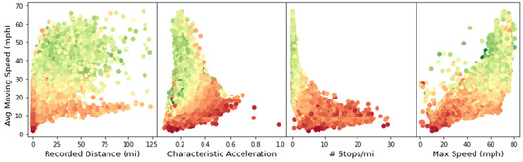
Рисунок 1. Зразок даних у бібліотеці статистики поїздок XLFleet. Колір означає економію палива (зелений краще). [23]

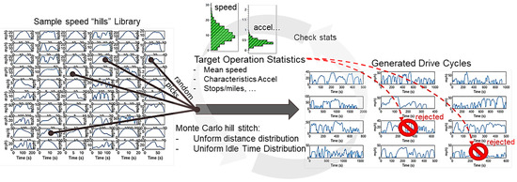
Рисунок 2. Підхід Монте-Карло до генерації 2200 циклів приводу для застосування фургона. [23]
Цільове застосування трансмісії – фургон P3 HEV з характеристиками, показаними на малюнку 3 . Ретроспективна [ 12 ] квазістатична (QS) модель використовується для навчання та перевірки. Ця високоточна модель була співвіднесена з даними випробувань реальних циклів руху та містила власну модель динамічної карти палива XLFleet, яка враховує швидкість зміни роботи двигуна. Це має вирішальне значення для оцінки різних стратегій допомоги HEV і заряджання, які впливатимуть на перехідні характеристики двигуна, а отже, і на його динамічну реакцію на заправку. Метод QS забезпечує швидкий час виконання навчання, що є перевагою, коли обчислювальна потужність автономного режиму обмежена. Імітаційна модель QS частково базується на наступних рівняннях, що тут призводить до розрахунку розподілу крутного моменту:
- Дорожня сила F обчислюється для кожного кроку в часі на основі цільової швидкості v . Це забезпечує однакове обчислення дорожнього навантаження для кожної ітерації моделювання, оскільки усуває шум моделі водія.
(1)
Де 𝜌– густина повітря,
a – прискорення,
𝐶𝑑𝐴 – аеродинамічний коефіцієнт, помножений на лобову площу автомобіля,
𝑚 і 𝑚_{𝑒} – маса та еквівалентна маса,
𝑅𝑅 – коефіцієнт опору коченню,
𝑟𝑎𝑑 - кут ухилу дороги.

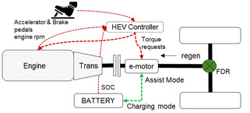
Рисунок 3. Архітектура силового агрегату P3 HEV і звичайна схема керування. [23]

Параметри: маса – 9000 футів, об’єм двигуна – 3,5 л, трансмісія – 10 ступенева автоматична, електромотор з крутним моментом 270 Н*м, акумулятор 1,55 кВт (літій-іонна батарея)

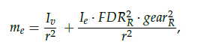
(2)
Де 𝐼_{𝑣} і 𝐼_{𝑒} - інерція трансмісії та інерція двигуна,
𝐹𝐷𝑅 — передавальне число кінцевої передачі,
r — радіус кочення колеса,
𝑔𝑒𝑎𝑟_{𝑅} - поточне передавальне число трансмісії в момент часу t .

- Крутний момент попиту 𝑇_{𝑜} на виході трансмісії (і електронного двигуна) обчислюється як:
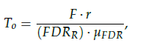

(3)
Де 𝐹𝐷𝑅_{𝑅} - є кінцевим передавальним числом
𝜇_{𝐹𝐷𝑅} - ККД трансмісії.

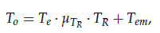
- 𝑇_{𝑜} має відповідати комбінації крутного моменту двигуна 𝑇_{𝑒} і крутного моменту електричного двигуна 𝑇_{𝑒𝑚}:

(4)
Де 𝑇_{𝑅} - коефіцієнт передачі
𝜇_{𝑇𝑅} - ККД.

Мета полягає в тому, щоб знайти оптимальний розподіл крутного моменту 𝑇_{𝑟𝑎𝑡𝑖𝑜} на кожному кроці часу, щоб зменшити споживання палива:
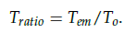
(5)

3. Методика досліджень

Нейроеволюція визначається як процес налаштування поведінки архітектури нейронної мережі [ 13 ] під час оптимізації для цільової функції, включаючи багатоцільові завдання [ 14 ]. Процес включає в себе розвиток архітектури нейронної мережі, вагових коефіцієнтів, зміщень і функцій активації. Раніше нейроеволюційне навчання було продемонстровано завдяки його здатності навчатися та опанувати відеоігри [15 , 16 ]. Нещодавно інженерні публікації виявили інтерес до нейроеволюції розширеної топології (NEAT) для контролю формування променя антени [ 17] . ], а також застосування автономних ширяючих БПЛА [18] ]. Наразі відсутність пояснення та прозорості є ключовими недоліками додатків штучного інтелекту в цілому. Під час інтеграції нейронних мереж у системи керування трансмісіями бажано застосовувати інженерне судження та найкращі практики системної інженерії. Таким чином, визначається фіксована топологія, яка нагадує поточну архітектуру керування. Три базові нейронні мережі ( рис. 4 ) інтегровані в базовий контролер NE відповідно до евристики та методології, представленої у вступному розділі:
- Нейронна мережа перемикання режимів використовується для вибору між режимами HEV, тобто між роботою лише з двигуном внутрішнього згоряння (IC), підтримкою двигуна IC (включаючи повний електричний режим) або заряджанням батареї (режим зарядки двигуна). Регенерація гальм керується оригінальною стратегією гальмування контролера, яка залишається незмінною. Ця нейронна мережа використовує функцію конкурентної передачі для вибору режиму HEV на основі трьох значень вихідного вузла (лише IC, Assist, Charge).

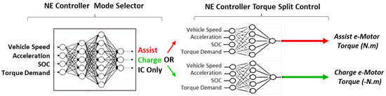
Рисунок 4. Приклад базової архітектури HEV Neuroevolved Controller із трьома взаємопов’язаними нейронними мережами, що працюють одночасно. Режими Assist і Charge є взаємовиключними, коли їх вибрано. Вони напряму передають запит крутного моменту на модуль керування електронним двигуном. [23]
- Дві нейронні мережі, одна для режиму допомоги двигуну, а друга для режиму заряджання двигуна, виводять рівень розподілу крутного моменту, який застосовується відносно запитів водія та стану трансмісії. Вони вибірково активуються на основі вихідних даних режиму основної нейронної мережі. Допоміжна нейронна мережа видає позитивне значення крутного моменту в Нм із максимальним значенням 270 Нм. Нейронна мережа заряджання видає негативне значення крутного моменту з максимумом −270 Нм. Це забезпечує механізм заряджання батареї за рахунок збільшення навантаження на двигун. . Вони обидва дезактивовані в режимі лише IC з відповідним розподілом крутного моменту, рівним нулю.
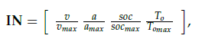
Кожна нейронна мережа має однакову миттєву вхідну інформацію. Це включає поточну швидкість і прискорення автомобіля, рівень заряду батареї (SOC) і вимоги водія до крутного моменту. Тому вектор вхідного шару 𝐈𝐍[1×4] будується так:

(6)
При цьому кожен із вхідних даних нормалізовано, щоб зберегти їх діапазон між [0, 1]. Наприклад, перший прихований шар з 3 вузлами 𝐈𝐇𝟏 вихід із лінійною функцією активації обчислюється як:
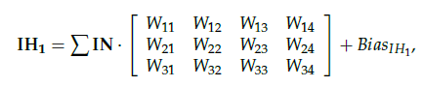
(7)
Вихідний рівень нейронної мережі вибору режиму (з 3 вузлами) використовує конкурентну функцію активації, яка зберігає номер вузла з найвищим значенням. Ця передача функції працює, як показано на малюнку 5 .

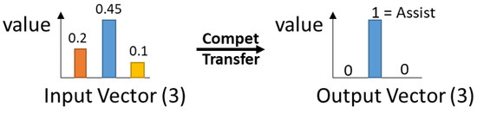
Рисунок 5. Конкурентна функція передачі для вибору перемикача режимів. [23]
Наприклад, якщо вибір режиму вимагає режиму допомоги, нейронна мережа допомоги виведе значення крутного моменту між 0 і 1. Якщо для спрощення припустити, що на попередньому прихованому рівні дворівневої мережі приховано три вузли, вихідний рівень буде обчислити як:
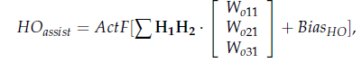
(8)
Де 𝐴𝑐𝑡𝐹 - функція активації,
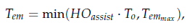
тому

(9)
Де 𝑇𝑒𝑚_{𝑚𝑎𝑥} - максимальний крутний момент електродвигуна при поточній вихідній швидкості трансмісії. Остаточне значення крутного моменту допоміжного двигуна додатково залежить від SOC батареї та робочих обмежень.
Починаючи з базової архітектури NE, ваги, зміщення та функції активації налаштовуються під час процесу навчання. Цей крок керується оптимізацією рою частинок (PSO) [ 19 ]. Одночасно оптимізується вісімдесят одна вага та зміщення. Функції активації кожного шару (𝐴𝑐𝑡𝐹) враховувати додаткові параметри з двома можливими значеннями: ReLU (Rectified Linear Unit) або Linear для мінімальних витрат на обчислення:
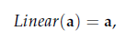
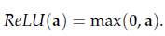
(10)

(11)
PSO змінює ці параметри, використовуючи загалом 108 частинок для кожної ітерації оптимізації. 200 циклів навчання моделюються з використанням кожної стратегії керування, закодованої частинками. Кожна частинка повертає до цільової функції середній відсоток економії палива (HEV порівняно з базовим негібридним транспортним засобом). Цільова функція також включає стандартне відхилення 𝑇𝑒𝑚 щоб звести до мінімуму шумні реакції крутного моменту. Виходячи з економії палива, PSO уточнює параметри нейронної мережі до досягнення максимального часу оптимізації або збіжності цільової функції. Максимальний час оптимізації обмежено десятьма годинами на 36-ядерному комп’ютері Xeon Gold із 128 ГБ оперативної пам’яті. Отриманий оптимальний набір параметрів буде позначено тут як загальні параметри контролера NE, оскільки вони оптимізовані для всього набору циклу тренування.
Алгоритм навчання, керований PSO (див. рис. 6 ), підсумовано нижче:
- 108 Ройові частинки ініціалізуються випадковими значеннями ваги, зміщення та кодування функції активації. Якщо застосовано навчання перенесення, одна або кілька частинок спочатку встановлюються за допомогою масиву параметрів контролера NE-донора.
- Контролери NE завантажуються в симуляцію циклу приводу з відповідними параметрами налаштування.
- Для кожного контролера NE моделюється двісті циклів, і середня перевага економії палива HEV і 𝑇𝑒𝑚 стандартне відхилення обчислюється та повертається в цикл оптимізації.
- Алгоритм PSO змінює параметри налаштування на основі положення локального та глобального оптимуму в просторі пошуку. Це спричиняє ефект роїння, досліджуючи більшу частину простору пошуку та, отже, уникаючи збереження локальних оптимумів. Це забезпечує гарний баланс між глобальним і локальним дослідженням, щоб зберегти час конвергенції в установлених межах.

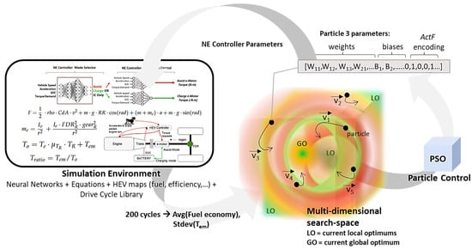
Малюнок 6. Процес офлайн-навчання на основі симуляції за допомогою алгоритму PSO. [23]

4. Результати досліджень

Контролер General NE перевершує звичайний контролер протягом 95% циклів (див. Малюнок 7 ). При цьому MPG виправлено на кінець SOC для всіх представлених тут результатів. Подібно до звичайного контролера, контролер General NE обмежений необхідним співвідношенням економії палива між різними циклами навчання. Тим не менш, завдяки дизайну йому вдається виконати компроміс у дуже ефективний спосіб, оскільки він розвивався через більший вибір сценаріїв. Ця продуктивність також підтверджена через 2000 циклів перевірки з аналогічним відсотком успіху на малюнку 7 .
Щоб визначити потенційне покращення економії палива або оптимальне відставання від загального контролера NE, для кожного з 200 циклів тренування розроблено контролери NE з циклічним ударом. На цьому етапі кожен цикл незалежно використовується для визначення власних оптимальних параметрів контролера NE, використовуючи той самий процес PSO. Одна з 108 частинок PSO ініціалізується загальними параметрами контролера NE для сприяння перенесенню навчання із загального рішення. PSO дозволяється лише змінювати вагу та зміщення загального контролера NE під час генерації NE Beaters. Максимальний час оптимізації обмежений п’ятьма хвилинами для кожного циклу руху. Отримані контролери стабільно перевершують як загальний NE, так і звичайні контролери за пов’язаними з ними циклами, як показано на малюнку 8 .

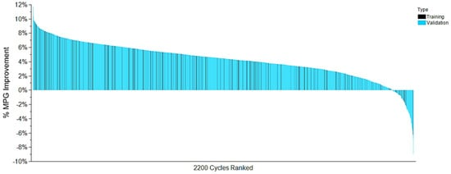
Малюнок 7. Загальний контролер NE MPG % покращення порівняно з базовим звичайним контролером протягом циклів навчання (чорним) і перевірки (синім). [23]

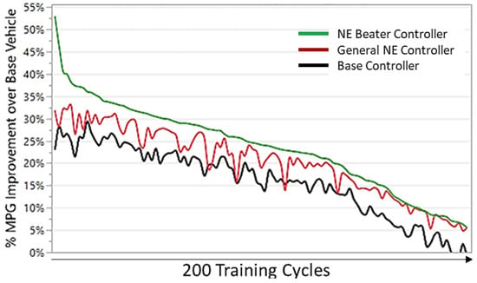
Малюнок 8. Покращення MPG порівняно з базовим транспортним засобом IC протягом 200 циклів навчання для трьох контролерів: звичайного, загального NE та Cycle Beater NE. [23]
Оскільки контролер NE працює швидше, ніж у режимі реального часу (проста лінійна алгебра), удосконалення можна впровадити, включивши функції машинного навчання (ML). Концептуально характеристики циклу руху дозволять визначити, який контролер використовувати, якщо буде вибір. У цій програмі вибір просто означатиме, що новий набір ваг і зміщень завантажується в оновлений контролер (кластер NE) на основі умов водіння. Характеристика циклу приводу є ключовим поняттям у покращенні адаптивності процесу керування. Ранні роботи з характеристики циклів руху включають виведення кінетичної інтенсивності [ 20 ]. Зовсім недавно кластеризація використовувалася для створення шести категорій циклів руху серед набору циклів важкого режиму роботи, щоб підвищити гнучкість стратегії мінімізації еквівалентного споживання (ECMS) [21 ]. Тут пропонується 2-етапний підхід, керуючись тим фактом, що лише характеристики циклу приводу надто абстраговані від цільової системи, а отже, ефективність будь-якої гібридної архітектури (Series, P2, P3, Powersplit тощо) та її особливості складні здібності контролю не можна спростити на основі статистичних даних. Отже, оптимальна керуюча інформація від цільової програми потрібна як частина вхідного набору кластеризації. Таким чином, на цьому етапі використовуються результати тренувального циклу NE Beater. K-means використовується для створення категорій циклу приводу (кластерів). При цьому інші методи, такі як аналіз основних компонентів (PCA), не перевірялися, але є очевидними кандидатами на цей крок. Кластери генеруються з використанням десяти характеристик для кожного циклу:
- Перевага досягнутого циклу MPG у відсотках.
- Середня швидкість і середня швидкість руху (ненульова швидкість).
- Максимальна швидкість.
- Середні швидкості прискорення та уповільнення.
- Кількість зупинок на милю.
- Стандартні відхилення швидкості, прискорення та уповільнення.
Три набори кластерів різного розміру будуються, як показано на малюнку 9 . Набір з 44 кластерів визначається як найбільш ефективний за допомогою критерію оптимальної кубічної кластеризації (CCC) [ 22 ]. Набір із п’яти кластерів використовується як найменший набір прикладів. Набір із 14 кластерів зберігається як перший набір кластерів, у якому лише один цикл міститься в одному кластері.
В ідеалі кожен цикл мав би власний кластер, пов’язаний із набором параметрів контролера NE Beater. Однак це нереально через нескінченну кількість варіацій циклу в реальному світі. Важливо, що оскільки відсоткова перевага циклу MPG у відсотках невідома, необхідний алгоритм класифікації, щоб узгодити новий набір характеристик циклу (середня швидкість, прискорення тощо) з кластерами, згенерованими вище на другому кроці. Застосування такого класифікатора обмежене його здатністю уникати хибно-позитивних результатів. Таким чином, набір із п’яти кластерів досягає 100% успіху класифікації за допомогою базової нейронної мережі. Набір із 14 кластерів забезпечує низький рівень помилкової класифікації, тоді як набір із 44 кластерів стає неможливим через низьку продуктивність класифікації. Відповідні криві робочих характеристик приймача (ROC) показані наМалюнок 10 .

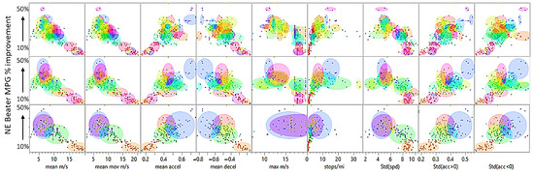
Рисунок 9. Три набори кластерів K-середніх, 44 кластери (вгорі), 14 кластерів (посередині) і 5 кластерів (внизу). Кожен набір був створений на основі характеристик тренувального циклу руху та пов’язаної з ними продуктивності контролера NE Beater. [23]

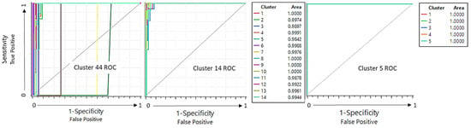
Малюнок 10. Криві ROC класифікації показані для кожного набору кластерів. Набір із п’яти кластерів забезпечує 100% точність класифікації, тоді як набір із 44 кластерів демонструє низьку продуктивність. Набір із 14 кластерів показує хорошу точність класифікації, причому кластери 5 і 11 є найменш точними. [23]
Для наступних кроків вибираються п’ять і чотирнадцять кластерних наборів. На основі результатів їх класифікації оптимізація PSO застосовується до кожного кластера з використанням лише відповідного циклу навчання. Цей крок генерує п’ять і чотирнадцять наборів ваг і зміщень контролера NE. У той час як використання меншої кількості кластерів зводить до нуля помилкову класифікацію, воно забезпечує обмежений набір параметрів, який ледве покращує загальну продуктивність контролера NE. Натомість чотирнадцять кластерних контролерів NE («Кластерні контролери NE») стабільно досягають кращої продуктивності, ніж загальний контролер NE, маючи при цьому низькі помилки неправильної класифікації, і, отже, зберігаються як реалістична та ефективна альтернатива PrEM єдиній концепції контролера загального NE (див. малюнок 11 ). Інші кластери показані вДодаток А Рисунок A1 та Рисунок А2 . Контролери циклу NE зазвичай показують кращу продуктивність і/або більш надійну продуктивність порівняно з варіацією циклу в кластері.
2000 перевірочних циклів приводу класифікуються за допомогою того самого класифікатора. Існуючі контролери кластера NE запускаються через цикли перевірки з використанням призначеного набору параметрів кластера. Хоча може статися неправильна класифікація, продуктивність контролерів NE Cluster демонструє послідовне покращення порівняно з контролером NE General ( Малюнок 12) також на циклах перевірки. Кластери також значно покращують надійність контролера, мінімізуючи коливання продуктивності від циклу до циклу. При цьому що контролеру загального NE вдається відповідати продуктивності Cluster NE протягом 42% циклів, ймовірно, через неправильну класифікацію та використання 14 кластерів замість оптимального сценарію з 44 кластерами. Це визначає втрату можливості між досягненням надійної класифікації та наближенням до оптимального розриву NE Beater із великою кількістю кластерів.

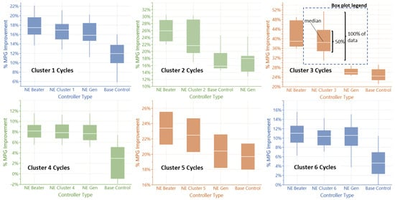
Малюнок 11. Порівняння продуктивності контролера для кластерів 1-6, що демонструє покращення контролера кластера NE від контролера General NE. Оптимальний зазор, що залишився, показаний у порівнянні з контролером NE Beater. [23]

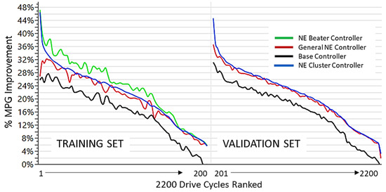
Малюнок 12. Класифікація кожного їздового циклу та подальше завантаження оновлених параметрів NE Controller забезпечують стабільне та надійніше покращення MPG (від базового звичайного фургона), ніж Загальний контролер NE сам по собі. [23]
На малюнку 13 як приклад показано різницю в стратегії для циклу 3 (кластера типу 3). NE Beater і NE Cluster допомагають на початку циклу, отже, покращуючи паливну ефективність. Вони обидва використовують режим заряджання двигуна під час першого круїзу, що зменшує попередній приріст ефективності, але забезпечує більшу доступність допомоги пізніше в циклі, особливо після позначки 200 с, коли присутні нижча швидкість і збільшення прискорення. На малюнку 14 контролер кластера NE використовує подібну допоміжну стратегію, що й контролер Base, і використовує стратегію заряджання між контролерами General NE та NE Beater (цикл 176 із типом кластера 13).
Хоча цикл приводу може бути класифікований як такий, що відноситься до конкретного кластера, він може іноді локально відхилятися від глобальних характеристик. Це вимагає оновлення результатів класифікації від поточної позиції в маршруті до кінця циклу. Повторювана класифікація тренувальних циклів водіння під час водіння реалізується шляхом запуску класифікаційної нейронної мережі з фіксованою частотою оновлення. Вибирається кілька інтервалів оновлення класифікації, починаючи від оновлення класифікації та, отже, параметрів NE кожні 1 с до кожні 200 с. Дозволити оновлювати параметри контролера NE з часом показує покращення економії палива вище відсоткового пункту для 27% циклів навчання. Знову ж таки, для вибору оптимальної частоти оновлення знадобиться класифікація. Найкращої ефективності при цьому було досягнуто, використовуючи в якості вхідних даних первинну ймовірність кластера для всього маршруту, характеристики циклу (швидкість, прискорення тощо) і кількість змін кластера, необхідних на маршруті. Кількість перемикачів кластера обчислюється за допомогою класифікатора кластера з 5-секундними приростами в трасі. Точність класифікації показана вМалюнок 15 . Для нашої програми ця функція та ризик неправильної класифікації дають лише незначні результати та зберігаються як необов’язкова частина архітектури кінцевого контролю, як показано на малюнку 16 . Однак ця опція може бути актуальною для інших робочих циклів і застосувань.

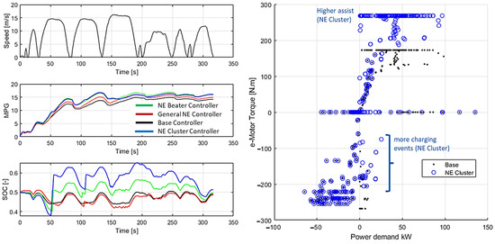
Рисунок 13. Порівняння роботи HEV між чотирма гібридними контролерами. Праворуч виділено стратегію заряджання та допомоги для базового та кластерного контролерів NE. [23]
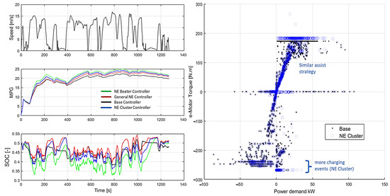
Рисунок 14. Порівняння роботи HEV між чотирма гібридними контролерами. Праворуч виділено стратегію заряджання та допомоги для базового та кластерного контролерів NE. [23]

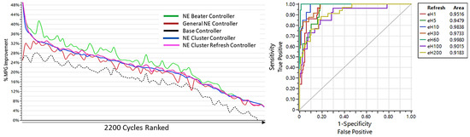
Рисунок 15. Параметр Refresh для контролера NE Cluster приносить незначні переваги та вимагає використання класифікатора для вибору ефективної частоти оновлення. Показані тут частоти оновлення коливаються з інтервалами від 1 до 200 с. [23]
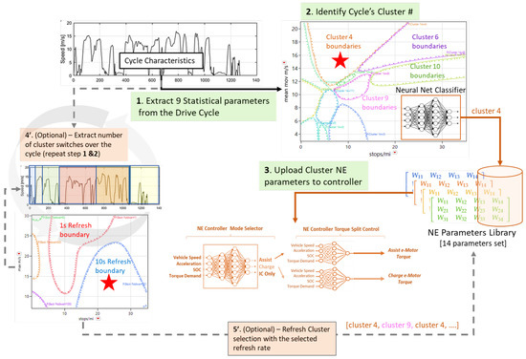
Рисунок 16. Запропонована архітектура керування на основі нейроеволюції з доданою концепцією оновлення класифікації. Зауважте, що діаграма класифікатора є лише статичним двовимірним видом простору класифікації. [23]

5. Аналіз результатів дослідження

Neuroevolution надає просту методологію, яка дозволяє генерувати різні типи експериментальних контролерів, таких як циклічні збивачі та загальні або розширені ML-контролери протягом короткого періоду часу. Це дає дослідникам можливість ефективно експериментувати з різними концепціями, такими як ті, що призвели до архітектури, запропонованої в цій статті. Одним із найважливіших факторів NE є можливість використовувати будь-яку складну модель системи як чорний ящик. Складність використовуваних моделей навчання обмежена лише доступною інфраструктурою паралельних обчислень. Це забезпечує можливість впровадження термічної моделі, моделі подальшої обробки та інших динамічних моделей для підвищення точності та повноти компромісного аналізу. Це було б надзвичайно важко реалізувати в рамках методів DP і MPC. Отриманий контролер NE працює швидше, ніж у режимі реального часу, і, отже, не потребує додаткової обчислювальної потужності у вбудованих системах. Дійсно, лінійні алгебраїчні рівняння та масиви параметрів налаштування, пов’язані з лінійними функціями активації, можна легко перевести в код C і запустити на базовому контролері без необхідності додаткового вдосконалення обчислень. Це забезпечує платформу для швидкого переходу від фази перевірки програмного забезпечення в циклі до фази перевірки апаратного забезпечення в циклі. Отримані нейронні мережі неглибокі та дуже ефективні з точки зору обчислень порівняно з мережами глибокого навчання. Однак наразі ці контролери не є прозорими. Робота галузі над «зрозумілим штучним інтелектом» сприятиме їх прийняттю в майбутньому.

6. Висновки

Розроблена класифікація циклу водіння з використанням інформації про оптимальне керування, пов’язаної зі схемою параметризації контролера, забезпечує значне та стійке покращення ефективності автомобіля HEV у цільовому застосуванні.
Наявність тестових даних уможливила розробку конкретних циклів, що відповідають застосуванню фургона для доставки, які потім використовувалися для навчання та перевірки контролера PrEM за допомогою Neuroevolution.
Можливість швидкого створення прототипів контролерів дозволила з’явитися новій концепції, яка може стати основою для майбутніх контролерів HEV.
Інші додатки та складні системи, ймовірно, отримають переваги, особливо коли імітаційні моделі вимагають моделювання високої складності та точності.

Список літератури

- Шарер, П.; Лейдьє, Р.; Руссо, А. Вплив агресивності їздового циклу та швидкості на чутливість споживання палива HEV. Технічний документ SAE 2007-01-0281 2007 . Доступно в Інтернеті: https://www.sae.org/publications/technical-papers/content/2007-01-0281/ (дата перегляду 20 вересня 2025 р.).
- Пандей, А.; Ом Бансал, Х. Огляд оптимальних стратегій управління енергією для гібридних електричних транспортних засобів. Hindawi Publ. Corp. Int. Дж. Вех. технол. 2014 , 2014 .
- Йоханнессон, Л.; Асбогард, М.; Егардт, Б. Оцінка потенціалу прогнозного керування силовими агрегатами гібридних транспортних засобів за допомогою стохастичного динамічного програмування. IEEE Trans. Intell. трансп. сист. 2007 , 8 , 71–86.
- Патіл, Р.; Філіпі, З.; Fathy, H. Порівняння стратегій диспетчерського керування для серійних силових агрегатів гібридних електричних транспортних засобів за допомогою динамічного програмування. IEEE Trans. КОНТРОЛЬ. сист. технол. 2013 , 22 , 502–509.
- Хуо, Д.; Мекль, П. Управління електроживленням гібридного електричного транспортного засобу, що підключається до електромережі, за допомогою нейронних мереж у порівнянні з іншими підходами. Energies 2022 , 15 , 5735.
- Ван, Ю.; Jiao, X. Подвійне евристичне динамічне програмування на основі керування енергією для гібридних електричних транспортних засобів. Energies 2022 , 15 , 3235.
- Ван, Х.; Онкен, Дж.; Чен, Б. Контроль горизонту для вибору режиму та керування трансмісією багаторежимного гібридного електричного автомобіля. У матеріалах 90-ї конференції IEEE Vehicular Technology Conference (VTC2019-Fall), Гонолулу, HI, США, 22–25 вересня 2019 р.; С. 1–5.
- Wang, H. Розробка стратегій динамічного програмування та керування горизонтом для багаторежимного гібридного електричного автомобіля GM Volt II ; Мічиганський технологічний університет: Хоутон, Мічиган, США, 2018.
- Онкен, Дж.; Чен, Б. Прогнозне керування силовою установкою моделі реального часу для підключеного гібридного електричного транспортного засобу. IEEE Trans. Вех. технол. 2020 , 69 , 8420–8432.
- Борхан, Х.; Вахіді, А.; Філіпс, А.; Куанг, М.; Колмановський І.; Ді Кайрано, С. Управління енергією на основі MPC гібридного електричного транспортного засобу з поділом потужності. IEEE Trans. КОНТРОЛЬ. сист. технол. 2011 , 20.3 , 593–603.
- Бауер, Дж.; Шахверді, М.; Блехман, Д. Оптимізація точок перемикання гібридної трансмісії на основі нейроеволюції. У матеріалах конференції IEEE з технологій сталого розвитку (SusTech), Лонг-Біч, Каліфорнія, США, 11–13 листопада 2018 р.; С. 1–5.
- Онорі, С.; Серрао, Л.; Ріццоні, Г. Стратегії управління енергією гібридних електромобілів , 1-е видання; Springer: Берлін/Гейдельберг, Німеччина, 2016; С. 10–13.
- Леман, Дж.; Мііккулайнен, Р. Нейроеволюція. Scholarpedia 2013, 8 , 30977.
- Сільва, Ф.; Коррейя, Л.; Крістенсен, А. Еволюція штучних нейронних мереж для багатоцільових завдань ; Springer International Publishing: Берлін/Гейдельберг, Німеччина, 2013; С. 90–101.
- Стенлі, К.; Браянт, Б.; Miikkulainen, R. Нейроеволюція в реальному часі у відеогрі NERO. IEEE Trans. обчис. Intell. Ігри 2016 , 9 , 653–668.
- Хаускнехт, М.; Леман, Дж.; Мііккулайнен, Р.; Стоун, П. Нейроеволюційний підхід до загальної гри Atari. IEEE Trans. обчис. Intell. Ігри 2014 , 6 , 355–366.
- Кан Кім, Х.; Бесерра, Р.; Болюфе, С.; Азурдія-Меза, Каліфорнія; Монтехо-Санчес, С.; Забала-Бланко, Д. Схема формування променя адаптивної антенної решітки на основі нейроеволюції для покращення продуктивності зв’язку V2V на перехрестях. Sensors 2021 , 21 , 2956.
- Кім, EJ; Pепез, E Нейроеволюційний контроль для автономного ширяння. Aerospace 2021 , 8 , 267.
- Де Алмейда, Б.; Лейте, В. Оптимізація роєм частинок: потужна техніка для вирішення інженерних проблем. In Swarm Intelligence – останні досягнення, нові перспективи та застосування ; IntechOpen: Лондон, Великобританія, 2019.
- О'Кіф, М.; Сімпсон, А.; Келлі, К.; Педерсен, Д. Характеристика робочого циклу та оцінка застосування важких гібридних транспортних засобів ; Технічний документ SAE; SAE International: Warrendale, PA, USA, 2007.
- Чжан, П.; Ву, X.; Ду, К.; Сюй, Х.; Wang, H. Адаптивна стратегія мінімізації еквівалентного споживання для гібридної важкої вантажівки на основі розпізнавання умов водіння та оптимізації параметрів. Energies 2020 , 13 , 5407.
- SAS Institute Inc. Технічний звіт SAS A-108; Критерій кубічної кластеризації. 1983. Доступно в Інтернеті: https://support.sas.com/documentation/onlinedoc/v82/techreport_a108.pdf (дата доступу: 20 вересня 2025 р.).
- Жаклін, Ф.; Бе, Дж.; Чен, Б.; Робінетт, Д.; Сантош, П.; Креймер, Т.; Хендерсон, Б. Розвиток прогнозованого та адаптивного керування гібридною трансмісією в реальному часі за допомогою нейроеволюції. Транспортні засоби 2022 , 4, 942-956. https://doi.org/10.3390/vehicles4040051

Додаток А
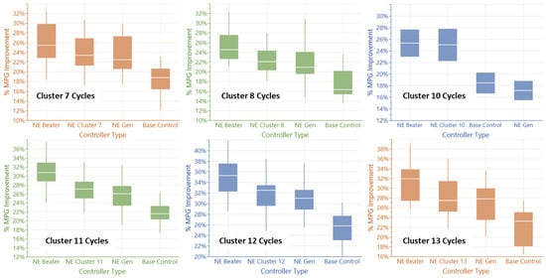
Малюнок A1. Порівняння продуктивності контролера, що демонструє покращення контролера NE Cluster порівняно з контролером General NE. Оптимальний зазор, що залишився, показаний у порівнянні з контролером NE Beater. [23]
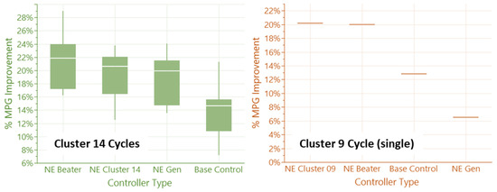
Малюнок A2. Порівняння продуктивності контролера, що демонструє покращення контролера NE Cluster порівняно з контролером General NE. Оптимальний зазор, що залишився, показаний у порівнянні з контролером NE Beater. Кластер 9, що містить лише один цикл, показує трохи кращу продуктивність, ніж NE Beater, завдяки етапу навчання передачі та додатковому часу оптимізації, який йому було дозволено виконати. [23]

